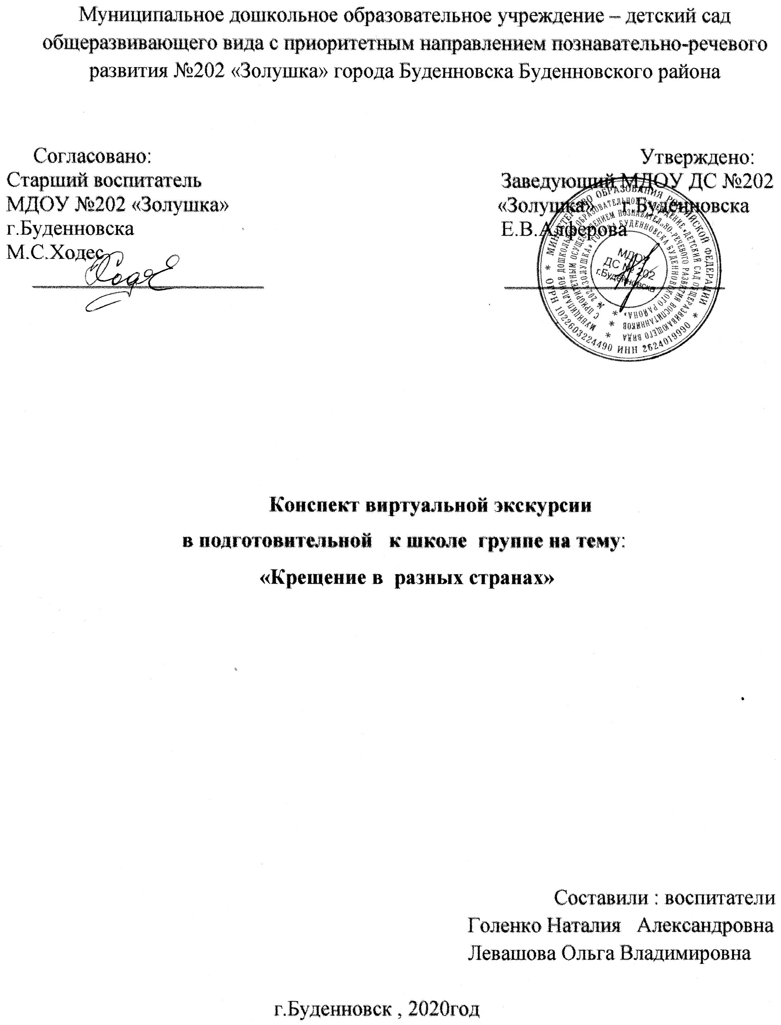

Конспект виртуальной экскурсии в подготовительной к школе группе
на тему: «Крещение в разных странах»
Образовательная область (ФГОС): познавательное развитие, художественно-эстетическое развитие, речевое развитие, коммуникативно-личностное развитие (педагоги и дети).
Познавательное развитие:
-познакомить с историей возникновения праздника Крещение;
-формировать интерес к обычаям и духовной культуре народа разных стран, создавая эмоционально – положительную основу для нравственного воспитания;
-воспитывать национальную гордость, чувство причастности к своему народу, уважительное отношение к культуре разных народов;
-вызывать положительный эмоциональный отклик от проведения обрядов гадания, колядования.
Речевое развитие:
-способствовать развитию интереса к православным праздникам;
-развивать творческое воображение, внимание, логическое мышление;
-формировать выразительность, интонационную точность речи;
-обогащать словарный запас у детей, ввести в активный словарь слова: святки, колядки, Крестный ход, Иордан, Иисус Христос, накануне.
Цель:
Формировать у детей представление о традициях, народной культуре, её богатстве и красоте.
Задачи:
-обогащать словарь новыми словами историко-культурологического значения;
- пробуждать интерес детей старшего дошкольного возраста к изучению истории православной культуры, к искусству;
- воспитывать уважение к традиционной отечественной православной культуре.
Словарная работа:
святки, колядки, Крестный ход, Иордан, Иисус Христос.
Предшествующая работа:
рассматривание иллюстраций, чтение художественной литературы, экскурсия в храм Святителя Алексея, просмотр презентаций на данную тему.
Оборудование: костюмы ряженых, мультимедиа проектор, прозрачная чаша с водой, восковая свеча; мешочек для игры: мелкие игрушки, сладости, канцтовары; иллюстрации.
Ход занятия:
Воспитатель:
Добрый день ребята, здравствуйте уважаемые взрослые!!!
-Скажите пожалуйста какое сейчас время года? Какой месяц?
В январе очень много разных праздников, какие вы запомнили праздники?
Светлый праздник Рождества!
Нет счастливей торжества!
В ночь рождения Христова
Над землёй зажглась Звезда.
Светлый праздник Рождества!
Мир приходит в каждый дом…
Поздравляем с Рождеством!
Рождество — великий день для всего христианского мира. Во многих странах, как и в России, его считают одним из главных семейных праздников.
В Рождественскую ночь во всех православных храмах проходят торжественные богослужения, горят свечи, поют церковные хоры. Считается, что в Рождественскую ночь небо открывается земле и небесные силы исполняют все добрые пожелания, которые задумывают христиане.
С нетерпеньем ждем мы Святок,
Двух недель игр и колядок,
И на саночках катанья,
И, конечно же, гаданья!
Мы напишем поздравок,
С ним мы выйдем за порог,
Прочитаем всем приветы,
Нам в ответ дадут конфеты,
Пусть нас каждый угостит
Без гримас и без обид,
Уж такие вот порядки,
Наступает праздник — Святки!
-Ребята, а вы знаете, что такое святки?
(Ответы детей)
-Что ж, придётся рассказать, и, конечно, показать!
По церковному календарю начало и конец этого периода посвящены рождению Христа и его крещению.
В народе это время называется святыми вечерами, так как по древнему обычаю христиане вечером прекращали все свои дела, в память о событиях Рождества и Крещения, которые совершались в вечернее или ночное время.
По домам вечером и ночью ходили ряженые, которые колядовали или славили.
Дети и молодежь ходили по дворам, исполняли песнопения, песни-колядки, посвященные Рождеству.
Хозяева колядующим высказывали хорошие пожелания в наступающем году и угощали. Считалось, что в будущем году достаток семьи напрямую зависел от подарков и угощения колядующих. В святки принято гадать, и особенно это любили молодые девушки делать перед рождеством.
Выступление детей в нарядах:
1.Тяпу-ляпу,
Скорей дайте коляду!
Ножки зябнут,
Я домой побегу.
Кто даст,
Тот - князь,
Кто не даст -
Того в грязь!

3.Тетенька добренька,
Дай кулички сдобненькой.
Коляда-моляда,
Накануне Рождества,
Подавай, не ломай,
Все по целой подавай.
Если крошечку уронишь,
То и Бога не замолишь.
Не подашь лепешки -
Разобьем окошки.
Не подашь пирога -
Уведем корову за рога.
Воспитатель:
Так славили хозяев и просили у них угощенье. После того, как хозяева выносили угощение, колядовщики благодарили их и уходили к следующему двору (дому). Когда все дома были пройдены, дети собирались в одном доме и угощались всем тем, что наколядовали. А потом пели песни, частушки, одним словом веселились. Так святки продолжались до Крещения.
-Крещение Господне, или Светлое Богоявление считается одним из самых древних христианских праздников. Начало его празднования относится к временам святых апостолов – учеников Иисуса Христа. Именно в этот день сам Бог приходит в земной мир, как это случилось много лет назад.
Под небом Палестины
Среди песков и скал
В извилистой долине
Тёк Иордан.
Вдоль берега – деревья,
Селенья, города.
Чуть далее – пустыня,
Безводная земля.
-Именно в этой реке Иоанн Предтеча крестил верующих людей. Много людей шло креститься к Иоанну. И вот однажды вечером, когда у реки собралось много народу, явился Иисус Христос, желающий получить крещение от Иоанна. Во время обряда произошло чудо: (видео фильм)
-Крестить – значит погружать в воду. Праздник Крещения – символ очищения от грехов. В этот день мы можем стать чище, наполниться светлой божественной энергией. В день Крещения Господня, который отмечается 19 января, принято нырять в проруби, подобно тому. Это купание очищает душу, вода смывает грехи и делает нас здоровее.
Крещенская вода имеет свойство не портиться в течение нескольких лет. Её можно использовать при окроплении помещений, для лечения недугов.
Чиста крещенская вода.
-Давай те с вами сейчас посмотрим, как на Руси праздновали этот праздник (показ презентации).
На Руси было принято гадать в это время. Давайте и мы с вами погадаем.
Перед вами зажженная свеча. Сейчас я наклоню её над чашей, и растаявший воск капнет в воду. На что будет похожа застывшая капля воска, то и ждёт нас в наступившем году (воспитатель проводит обряд перед детьми).
Динамическая пауза
Проводится интерактивная игра «Зима».
Так как в святки гадают и предсказывают судьбу , мы тоже займемся этим «Волшебный сапожок»
Дети достают из мешочка «предсказания»: сладости (к сладкой жизни), игрушки Киндер – сюрприз (к подаркам), канцтовары (к успеху в учёбе). Вот мы и выяснили, что же ожидает нас в ближайшем будущем.
Воспитатель:
А сейчас узнаем как отмечают в разных странах
В католических странах называется праздником Трех королей. В этот день принято святить то, что было принесено Иисусу в дар — золото, ладан и миро. А еще — мел, которым на косяках дверей пишут две первые цифры года, потом — первые буквы имен королей К + М + В, а за ними — последние цифры года.
Считается, что надписи уберегут жилище от злых сил.
В Чехии праздник Трех королей — традиционный день благотворительности. Дети в костюмах королей — один из которых измазан сажей, то есть чернокожий — обходят дома и собирают деньги для бедных.
ИТАЛИЯ: НА УЛИЦЕ СОТНИ ФЕЙ С МЕШКАМИ
В Италии в уличных парадах участвует фея Бефана. Сотни людей одеваются старухами и носят по улицам мешки, набитые тканью, бумажными пакетами и подарками для детей. Если весь год ребенок вел себя плохо, Бефана принесет ему чулок с золой. Кондитеры наловчились даже готовить карамельки черного цвета!
В Сербии в Крещенском шествии можно увидеть рыцарей. После освящения они устраивают зрелищные бои на улицах городов. Эта традиция чем-то похожа на наших ряженных: чем больше буянить и куролесить в этот день, тем спокойнее будет грядущий год. До самого вечера принято есть только фасоль .
ПРИМЕТЫ
По народному поверью, в ночь с 18 на 19 января (с 5 на 6 января по старому стилю) в реке купается сам Иисус Христос — поэтому вода, набранная в эту ночь, считается целебной. Такими же свойствами обладает даже снег, собранный на Крещение — ним снимали онемение в ногах, головокружения, судороги. А еще брошенная в колодец пригоршня крещенского снега гарантирует, что вода в нем будет целое лето, каким бы сухим оно ни было.
На нашем мероприятии присутствуют журналисты.
Журналисты:
-Мы журналисты подготовили для вас видеорепортаж о том, как крещение проходит в Буденновске (видео фильм)
Ребята расскажите, а кто из вас ходил колядовать? (ответы детей)
Когда это было? С кем вы ходили? (рассказы детей)
О каком празднике мы сегодня говорили?
Что же это за праздник – Крещение? (ответы детей)
Что такое святки, колядки? (ответы детей)
Что сегодня на занятии вам больше всего запомнилось? (ответы детей)
На этом наше знакомство с праздником Крещение подошло к концу.

